CUERPO DE LOS NÚMEROS RACIONALES
Sabemos que Z es un anillo conmutativo. Que la multiplicación no define en Z una estructura de grupo (los únicos elementos inversibles de Z son +1 y -1). El problema que se plantea para Z es el de hacer una extensión de Z a un conjunto más vasto que sea un grupo conmutativo. La solución de este problema conducirá a la construcción del cuerpo Q de los números racionales.
Definición: Se llama fracción todo par (a, b) ∈ Z x Z*. El primer elemento a, se llama numerador, el segundo b denominador de la fracción.
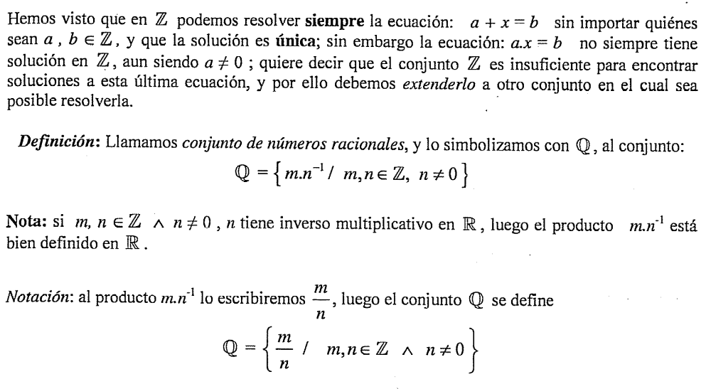
(m, n) ∈ Z x Z*.
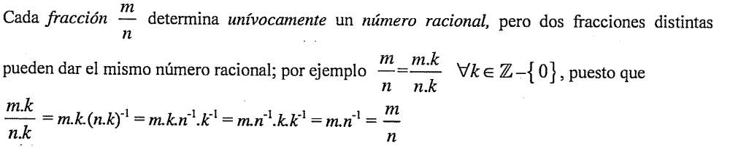
Definición: Dos fracciones (a, b) y (c, d) se dicen equivalentes si ad = bc. Se denota (a, b) ≡ (c, d) ⇔ ad = bc

$$\frac{a}{b} ≡\frac{c}{d} ad=bc$$

En efecto
a) Es manifiestamente reflexiva;
b) es simétrica, pues: ad = bc ⇔ cb=da, pues el anillo A es conmutativo;
c) es transitiva. Debemos probar que:

(a,b) ≡ (c,d) ∧ (c,d) ≡ (e,f) → (a,b) ≡(e,f)
Por hipótesis se tiene: ad = bc ∧ cf = de
entonces adf = bcf ∧ bcf = bde
por consiguiente: adf = bde
Como Z es íntegro y d ≠ 0, se deduce simplificando por d, af = be, o sea (a, b) ≡ (e, f).
El conjunto cociente Q = Z x Z* por esta relación de equivalencia será denotado Q. Una clase de equivalencia será denotada por [a, b] si se desea poner en evidencia a un representante (a, b) de la clase [a , b].
[2 , 3] ={(2,3) , (4, 6) , (-2,-3), …}
Se definen en el conjunto cociente de Q las operaciones: suma y multiplicación.
Adición
$$\frac{a}{b}+\frac{c}{d}=\frac{ad+bc}{bd}$$
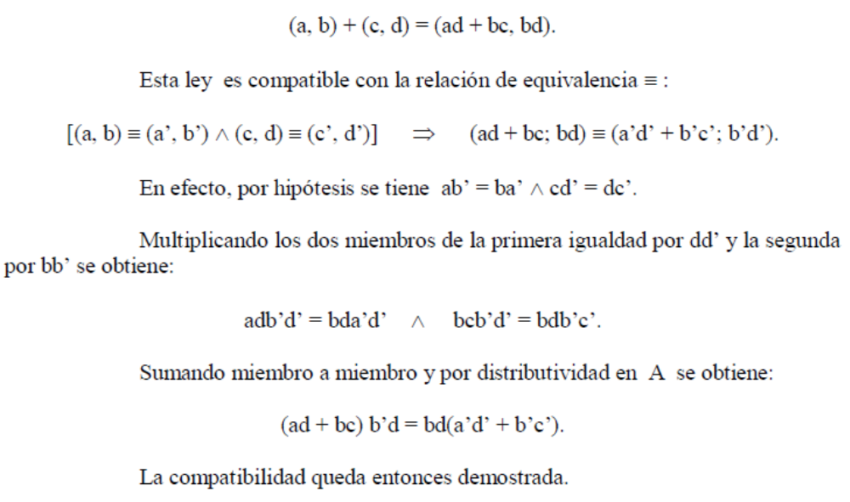
$$\frac{2}{8}+\frac{3}{6}=\frac{1}{4}+\frac{1}{2}=\frac{1+2}{4}=\frac{3}{4}$$

$$\frac{2}{8}+\frac{3}{6}= \frac{12+24}{48}=\frac{36}{48}$$
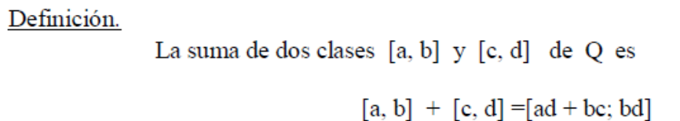
Para toda fracción (a, b) y (c, d) de ZxZ*, existen dos fracciones respectivamente equivalentes que tienen el mismo denominador. Por ejemplo, si
m = bd, se tiene:
(a, b) ≡ (ad, m) y (c, d) ≡ (cb, m)
Se dice que se han reducido las dos fracciones a un mismo denominador.

(2 , 6) ≡ (1 . 2 , 3 . 2) ≡ (1 , 3)
Dado que la multiplicación es conmutativa en Z: amb = bma
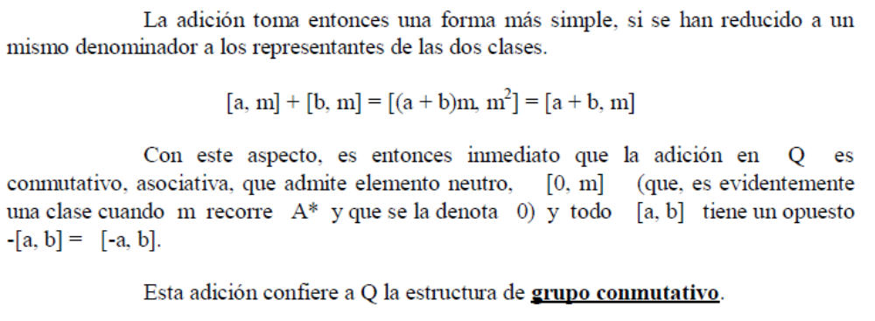
Elemento neutro para la suma: [0 , 1] es la única clase de equivalencia que es neutra para la suma.

[0 , 1] ={(0,15) , (0,97), …} [0 , m]

[3 , 4] es la clase de equivalencia formado por todas las fracciones equivalentes a (3 , 4)

$$\frac{2}{8}+\frac{3}{6}=\frac{1}{4}+\frac{1}{2}$$

$$\frac{2}{8}+\frac{3}{6}=\frac{-4}{-16}+\frac{15}{30}$$

En Z: 2 +3
Multiplicación
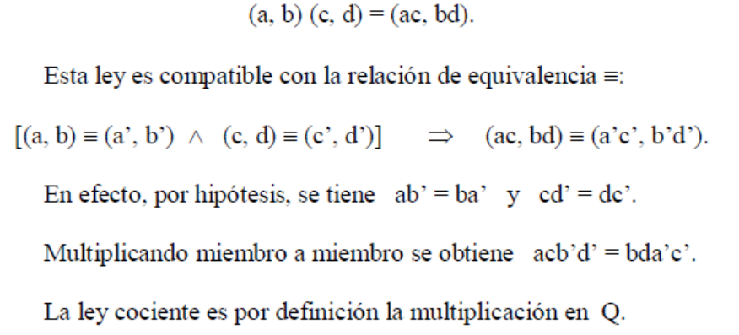
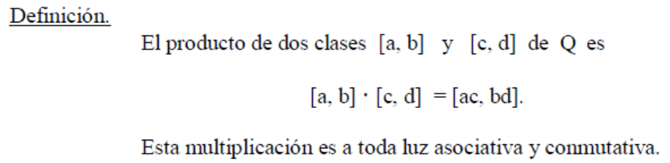

(Q , + , . )
(Q , +) es un grupo conmutativo
(Q* , . ) ¿es un grupo conmutativo? Q* = Q – {[0 , m]}

Ley de composición interna: ∀ [a , b] ∈ Q , ∀ [c , d] ∈ Q: [a , b] [c , d] ∈ Q
[a , b] [c , d] = [ac , bd] ∈ Q porque a ∈ Z, c ∈ Z → ac ∈ Z
b ∈ Z* , d ∈ Z* → bd ∈ Z* →[ac , bd] ∈ Q
Asociatividad: ∀ [a , b] ∈ Q , ∀ [c , d] ∈ Q, ∀ [e , f] ∈ Q:
([a , b] [c , d]) [e , f] = [a , b] ([c , d][e , f])

Primer miembro: ([a , b] [c , d]) [e , f] = [ac , bd] [e , f] = [ace , bdf]
Segundo miembro: [a , b] ([c , d][e , f]) = [a , b] [ce , df] = [ace , bdf]
Ambos miembros son iguales por definición de igualdad en Q.
acebdf = acebdf

Conmutatividad: ∀ [a , b] ∈ Q , ∀ [c , d] ∈ Q: [a , b] [c , d] = [c , d] [a , b]
Primer miembro: [a , b] [c , d] = [ac , bd]
Segundo miembro: [c , d] [a , b] = [ca , db]
Ambos miembros son iguales por la conmutatividad de la multiplicación en Z.

Elemento neutro: ∃! [e₁ , e₂] ∈ Q , ∀ [a , b] ∈ Q: [e1 , e2] [a , b] = [a , b] [e1 , e2] = [a , b]

Encontremos el neutro operando por izquierda:
[e₁ , e₂] [a , b] = [a , b]
[e₁ a , e₂ b] = [a , b] e₁ a b = e₂ b a igualdad en Z → e₁ = e₂
[e₁ , e₂] = [e₁ , e₁] = [1 , 1]

El elemento neutro de la multiplicación en (Q* , . ) es [m , m].

Elementos simétricos o inversos multiplicativos: ∀ [a , b] ∈ Q, ∃! [a´ , b´] ∈ Q: [a´ , b´] [a , b] = [a , b] [a´ , b´] = [m , m]

Operando por izquierda:
[a´ , b´] [a , b] = [m , m]
[a´a , b´ b] = [m, m] a´am = b´bm → a´a = b´b [a´ , b´] = [ b , a ]

[a , b] ´ = [b , a]

Entonces: (Q* , . ) es un grupo conmutativo.

Para que (Q , + , . ) sea un cuerpo falta verificar la doble distributividad de la multiplicación respecto a la suma:
∀ [a , b] ∈ Q , ∀ [c , d] ∈ Q, ∀ [e , f] ∈ Q:
([a , b] + [c , d]) [e , f] = [a , b] [e , f] + [c , d] [e , f]

[e , f] ([a , b] + [c , d]) = [e , f] [a , b] + [e , f] [c , d]

Verifiquemos la distributividad de la multiplicación respecto a la suma por izquierda:
[e , f] ([a , b] + [c , d]) = [e , f] [a , b] + [e , f] [c , d]

Primer miembro: [e , f] ([a , b] + [c , d]) = [e , f] [ad+cb , bd] = [e (ad+cb) , fbd]

Segundo miembro: [e , f] [a , b] + [e , f] [c , d] = [ea , fb] + [ec , fd] = [eafd + ecfb , fbfd] = [ef (ad + cb), fbfd] = [e (ad + cb), fbd]

(Q , + , . ) es un cuerpo conmutativo.

Dado que se ha partido de un anillo Z con elemento unidad, ésta multiplicación en Q admite elemento neutro [m, m] (que es evidentemente una clase de Q cuando m recorre Z* y que se denotará 1). En efecto para toda clase [a, b] de Q,
[a, b]·[m, m] = [am, bm] = [a, b]
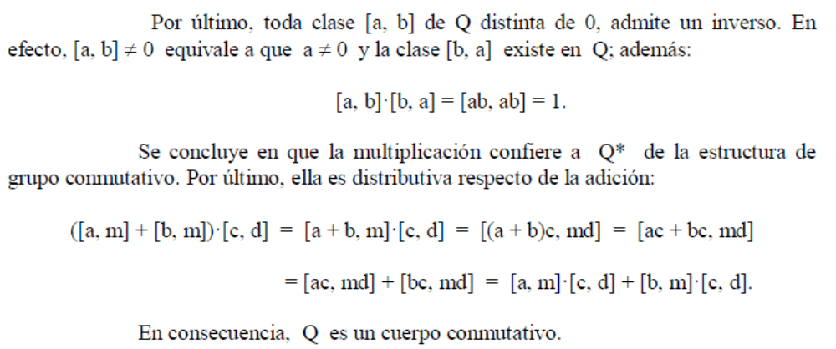
Inmersión de Z en Q - Isomorfismo de Z con una parte de Q
Mostraremos primero que, para todo a ∈ Z, el conjunto Ma de las fracciones (am, m) cuando m recorre Z* es una clase de Q. De manera más precisa, para todo p fijo en Z*, mostraremos que Ma = [ap, p].
1° Mostraremos que Ma ⊆ [ap, p]. En efecto, para todo m ∈ Z*:
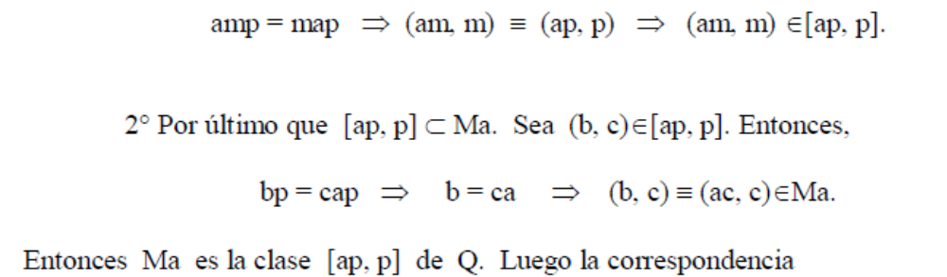
a → [am, m] (m ∈ Z*) es una aplicación f de Z en Q.
f es inyectiva, pues
[am, m] = [bm, m] ⇒ am² = bm² ⇒ a = b.
f es un morfismo para la adición pues, para todo a y b de Z,
[(a+ b)m, ] = [am, m] + [bm, m] ⇒ f(a+b) = f(a) + f(b) .
f es un morfismo para la multiplicación, pues:
[abm, m] = [am,m]·[bm, m] ⇒ f(ab) = f(a)· f(b)
En consecuencia, f(Z) es un sub-anillo de Q isomorfo al anillo Z.
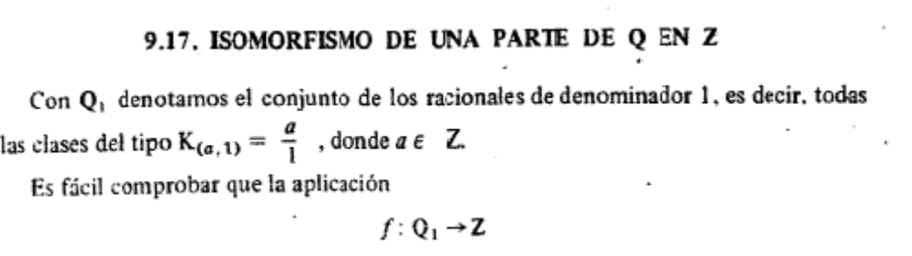

Z ⊆ Q no es cierto
Lo que ocurre es que Z es isomorfo a Q₁ ( Z y Q₁ son indistinguibles desde el punto de vista algebraico), Q₁ ⊆ Q , por ello se suele decir que Z es un subconjunto de Q.
Relación de Orden en Q
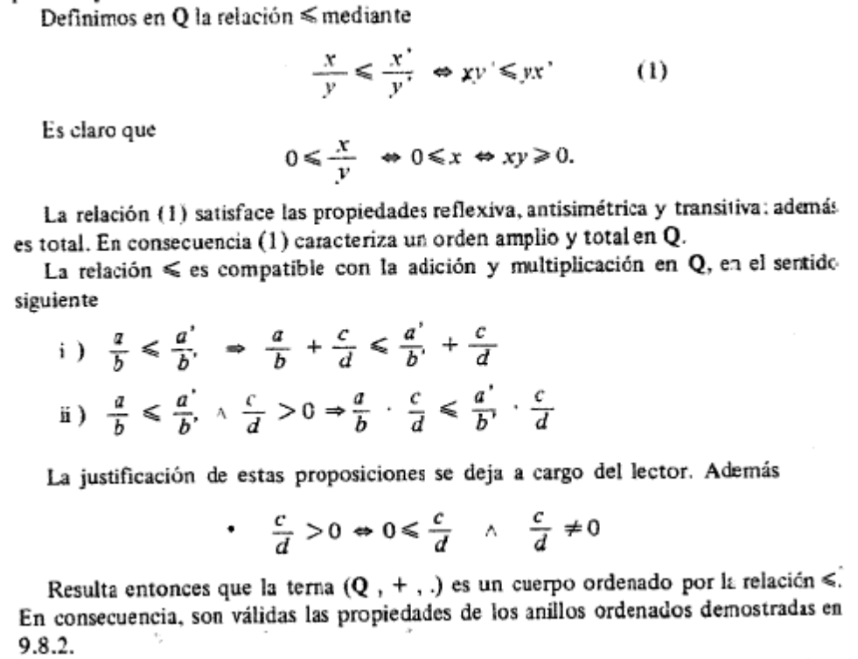

Densidad de Q
